**Test ngày 15/11/2017**

**Trang MAP**

1. Trang map chưa có, trang map sao lại redirect vao trang MEMBER.

**Trang TÌM KIẾM THÀNH VIÊN**

1. Thiếu menu(Giới tính, độ tuổi, loại sách, sắp xếp), Title cao quá, cho xuống mấy line như design, các icon này trong design không có(thừa).

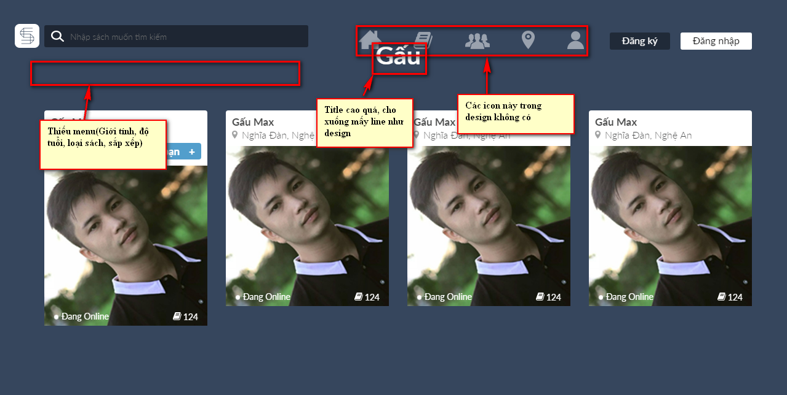

1. Mobile, responsive: Mất logo, thiếu text, button đăng ký đăng nhập nên nằm trên title("Gấu").

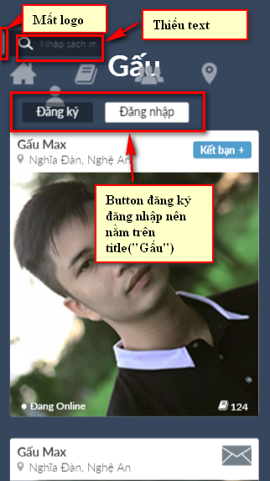

1. Mobile, responsive: Các icon bị thừa, thiếu menu(Giới tính, độ tuổi, loại sách, sắp xếp). Title và menu không đè lên nhau.

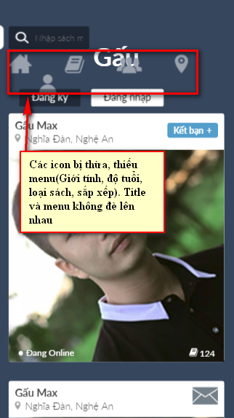

**Trang CỘNG ĐỒNG**

1. Thiếu icon, Thiếu 1 thẻ hr nằm trên title Sách mới, Không có 2 button đăng ký, đăng nhập.

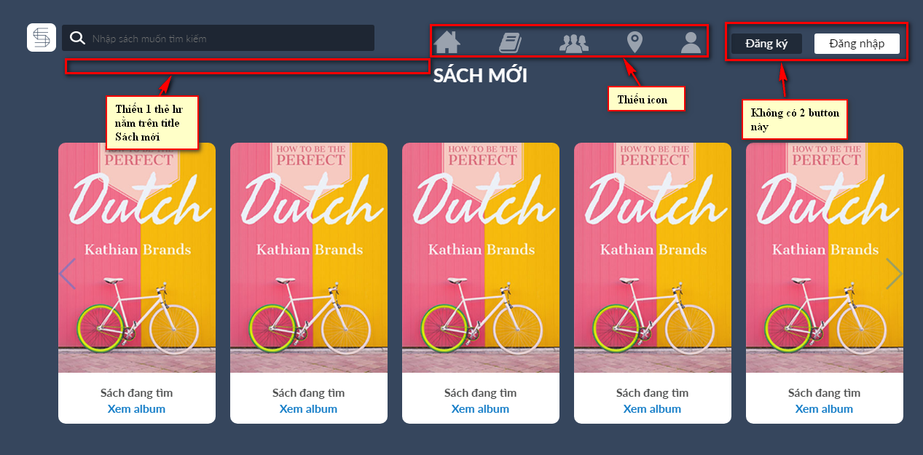

1. 2 button left, right nằm đè lên nội dung khác.

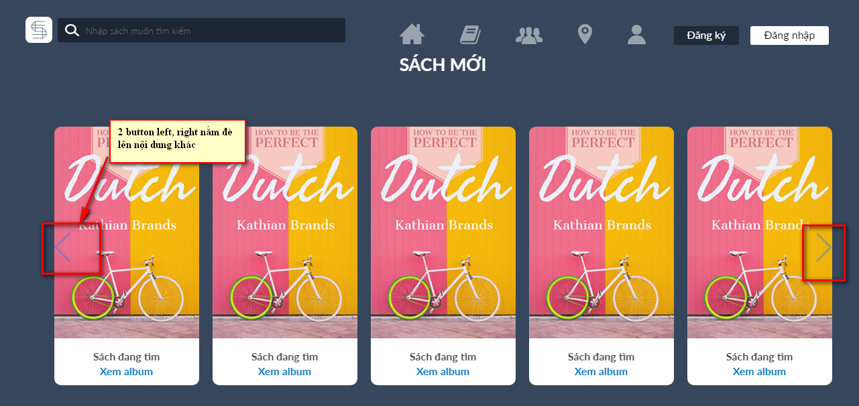

1. Khi scroll màn hình, thanh menu bị kéo theo => Đè lên các nội dung khác.

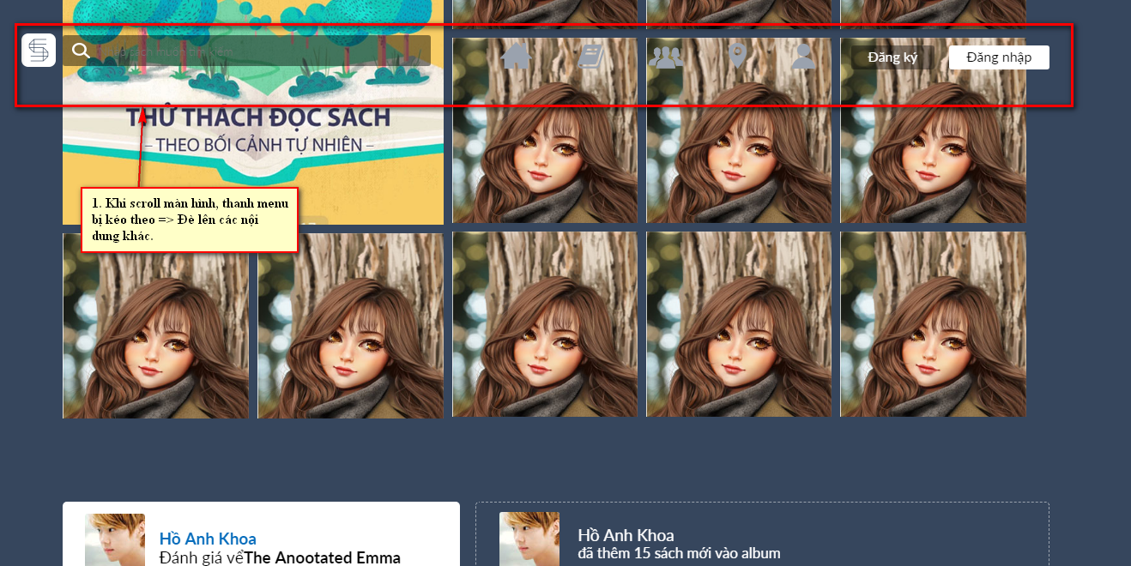

1. Text nên nằm cùng 1 dòng.

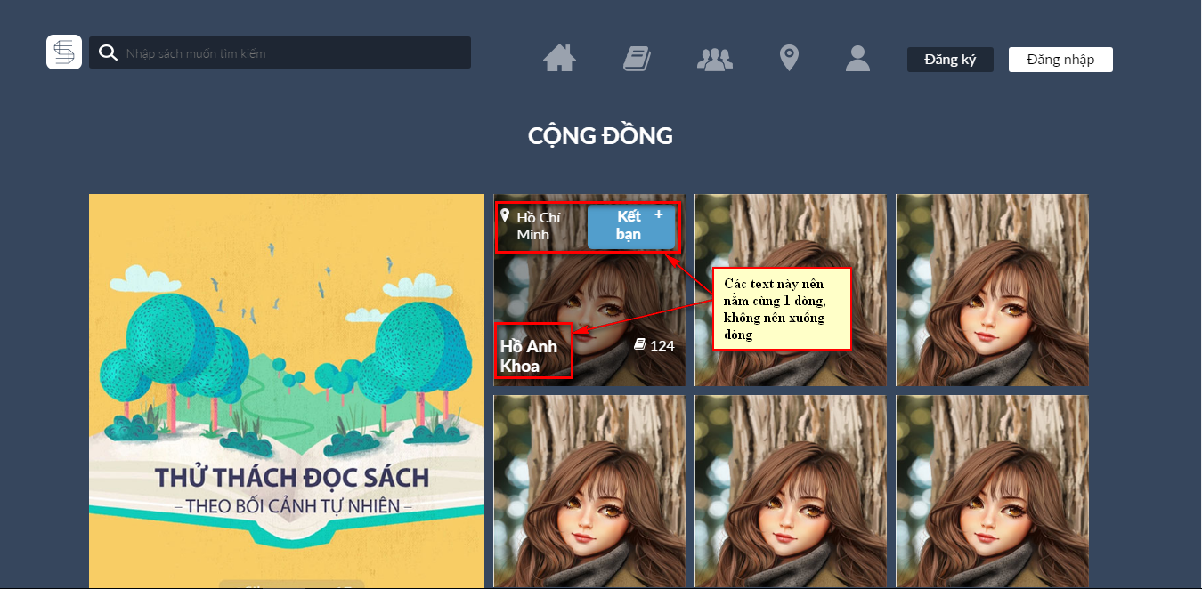

1. Chữ bị dính liền. "về " chứ không phải "vể".

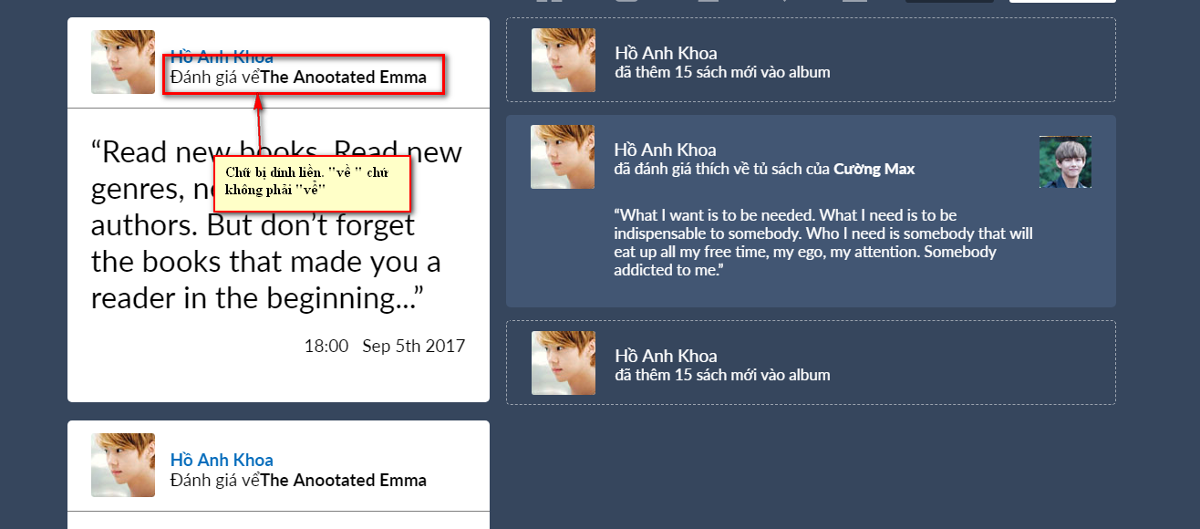

1. Mobile, responsive: Mất logo, thiếu text, icon, button đăng nhập đăng ký, title nằm đe lên nhau.

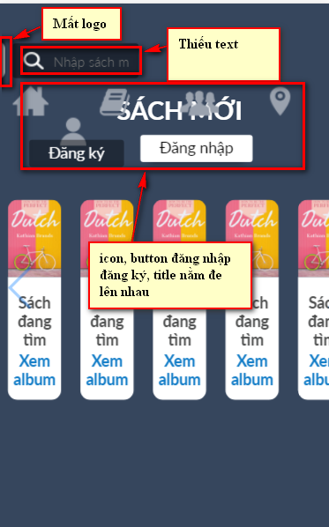

1. Mobile, responsive: khung text có width quá nhỏ=> mỗi dòng chỉ có 1 chữ=> khó nhìn. Thiếu nội dung bị tràn khỏi màn hình.

